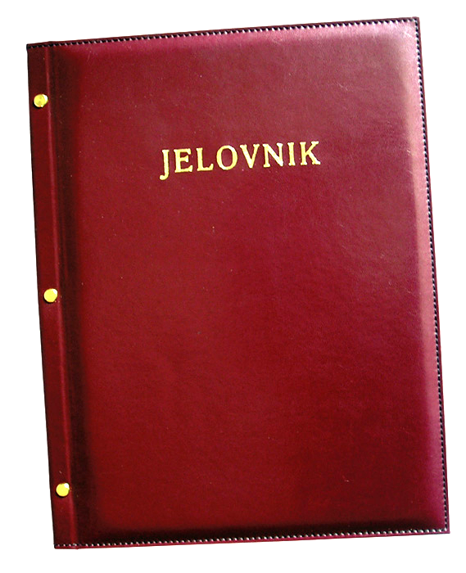
JELOVNIK ZA STUDENI 2014.

Ponedjeljak, 3.11. Klipić, jogurt
Utorak, 4.11. Fino varivo (grašak, mrkva, krumpir) s mesom, kinder pingy
Srijeda, 5.11. Pohani pileći file, kiseli krastavac
Četvrtak. 6.11. Sendvič, čaj
Petak, 7.11. Riba, grah salata

Ponedjeljak, 10.11. Eurokrem, benko
Utorak, 11.11. Tjestenina s junećim saftom
Srijeda, 12.11. Pečeni pileći batak, kruh
Četvrtak, 111.11. Burek sa sirom
Petak, 14.11. Pomfri, kečap

Ponedjeljak, 17.11. Tjestenina s mljevenim mesom
Utorak, 18.11. Grah ričet, voće
Srijeda, 19.11. Rizi-bizi s mesom
Četvrtak, 20.11. Slatko zelje s mesom i rajčicom
Petak, 21.11. Palačinka, sladoled

Ponedjeljak, 24.11.Pizza
Utorak, 25.11. Ćufte, pire krumpir
Srijeda, 26.11. Krumpir gulaš
Četvrtak, 27.11. Hrenovka, kruh
Petak, 28.11. Tjestenina s posipom

DOBAR TEK!

